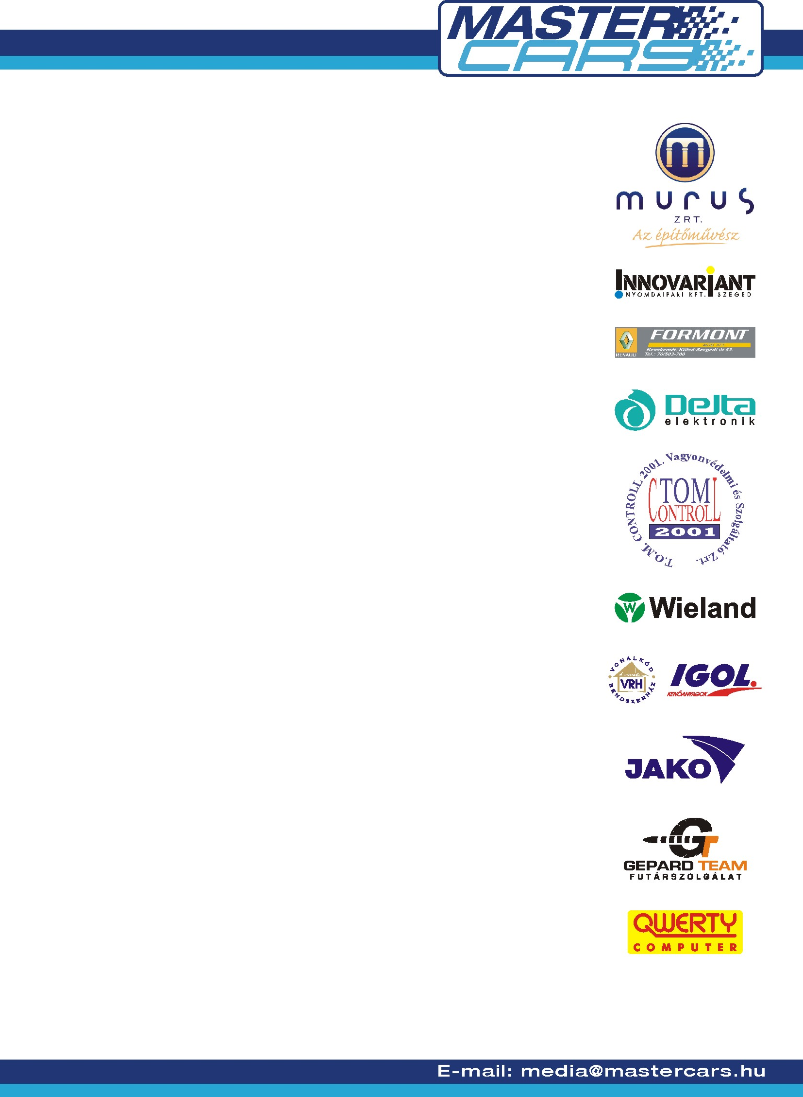
WRC-VEL EDDIG A LEGJOBB!

40. ALLIANZ HUNGÁRIA RALLY - PÉCS

A Master Cars Hungarian Racing Team WRC-s párosa Borsi Gerely és Baranyai László eddigi idei legjobb eredményét érte el a mecseki futamon a 99-es Subaru Impreza WRC-vel!
Pedig a kezdet egyáltalán nem látszott bíztatónak. Már rögtön a verseny elején jelentkeztek fékproblémák, melyek elég lidérces élményeket okoztak a fiuknak az első körben.
Aztán ezt szerencsére sikeresen kijavította a szerviz és ezután végre bátran közlekedhettek a fiuk. Ez meg is látszott az időkön a második körben rengeteget javítottak és szombaton az abszolút értékelés nyolcadik helyén fordultak. Vasárnap egy-két apró elektromos hibát leszámítva tökéletesen üzemelt az autó és a második versenynapra rendelt hat gyorsasági szakasz végén az abszolút értékelés hatodik helyén zárták a jubileumi futamot. A Mecsekben megszerzett pontokkal két helyezést léptek előre az éves bajnoki tabellán.
Ez Gergő és Laci pályafutásának eddigi legjobb OB futamon, abszolút értékelésben elért helyezése.
A célceremóniás pezsgőlocsolásról ugyan most lecsúsztak egy hellyel, de remélhetőleg a mindenki számára újdonságnak számító Tapolcai futamon ebbe is belekóstolhatnak majd!

Borsi Gergely:
„Nagyon örültünk, amikor megláttuk a célt így két mínuszolt verseny után. Igen jól jött nekünk ez az abszolút hatodik helyet. Sajnálom, hogy nem locsolhatom a pezsgőt a pódiumon, de legalább a pontokat hazavisszük.”

TISZTES HELYTÁLLÁS AZ N3-BAN

A Hajdu – Fabinyi kettős is kemény megpróbáltatásokon ment át a jubileumi Mecsek rallyen, hiszen elég sok műszaki gonddal kellett megküzdeniük.
Például a kormány szervo hibája miatt ahogy a fiuk fogalmaztak Hajdu Zoli egy komoly „Popey kiképzésben” részesült.
Minden nehézség ellenére az N3-as Renault Clio szívósságának és a fiuk küzdeni akarásának köszönhetően végül a géposztály ötödik helyén értek célba.

Hajdu Zoltán:

„Tegnap a hátsó váltó tartóbak eltört, ettől az egész váltó mozgott és kidobta a fokozatokat. Ezt a fiúk orvosolták, majd ugyanúgy letört a kicserélt alkatrész is. Erre jött még, hogy elment a kormányszervónk, voltak betyáros kalandjaink, főleg féktávokon, amikor tartani kellett volna a váltókart, és egyben szervo nélkül fél kézzel kormányozni. Ennek ellenére nagyon jó kis verseny volt, örülünk, hogy itt vagyunk a célban.
A következő versenyt nagyon várjuk! Nagyon izgalmas lesz, talán ott jobban kiegyenlítődnek majd a feltételek, hiszen azok a pályák azoknak az ellenfeleinknek is teljesen ismeretlenek lesznek, akik már több éve autóznak ebben a géposztályban!”

RALLYE2-BEN IS AZ ÉLMEZŐNYBEN!

Ahogy arról már korábban beszámoltunk a Niesz – Novák kettős távolmaradása ellenére egy autóval mégis képviseltette magát a Master Cars a Rallye2 Bajnokság mezőnyében is.

Németh APU Imre egy a verseny előtti teszten bekövetkezett sajnálatos autótörés miatt „kötött ki” a Master Cars N3-as Renault Cliojában.
A mindig vidám versenyző a kényszerű evolúciós feljebblépést azonban egy cseppet sem bánta meg. Végig az élmezőnyben autózott és végül az abszolút értékelés negyedik és az A7 géposztály első helyét szerezte meg csinos hölgy rokona navigálásával.

Ahogy APU a verseny végén fogalmazott ez végre pályafutásának első IGAZI versenyautója volt, amivel rajthoz állhatott egy versenyen, nem pedig egy otthon készített „sufnituningos” darab.

A kényszerű, de sikeres autóváltásnak köszönhetően a tervek és az elvi megállapodások alapján a Németh – Németh párost a hátralévő Rallye2-es futamokon is a Master Cars Cliójában láthatjuk majd a mezőnyben.

